Контакты для СМИ
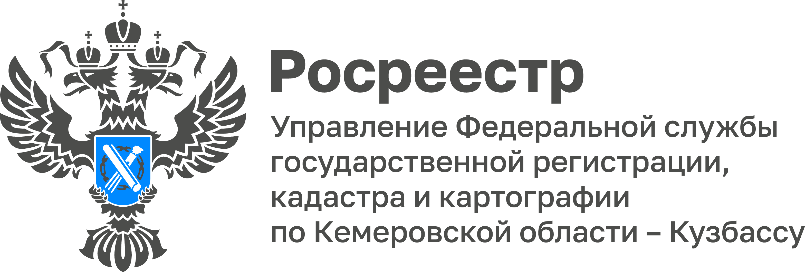
Отдел организации,
мониторинга и контроля
+73842356296
oko42@reg42.rosreestr.ru
www.rosreestr.ru
https://vk.com/rosreestrkemerovo
https://t.me/rosreestr42_kuzbass
650991, Кемерово, Октябрьский
проспект, д. 3г
18 июня 2024 г.
ПРЕСС-РЕЛИЗ
Что ждет владельцев «недоприватизированных» квартир?
Разъясняет Стелла Яковлева, начальник отдела регистрации недвижимости в электронном виде, регистрации арестов Управления Росреестра по Кемеровской области – Кузбассу:
– Если квартира приватизирована и договор безвозмездной передачи заключен до мая 2001 года, то право собственности на такой объект признается ранее возникшим. Его регистрация в ЕГРН осуществляется по желанию собственника.
Но если договор приватизации заключен позже, порядок иной. В этом случае право собственности возникает ПОСЛЕ регистрации в ЕГРН. Однако часть граждан, имея на руках такие договоры, за регистрацией прав не обращаются.
В рамках выявления правообладателей ранее учтенных объектов недвижимости в Кузбассе проводится масштабный анализ жилых помещений. При обнаружении таких «недоприватизированных» квартир органы местного самоуправления в дальнейшем могут зарегистрировать их в ЕГРН как муниципальную собственность.
В связи с этим Управление Росреестра по Кемеровской области – Кузбассу рекомендует жителям региона убедиться в том, что они оформили права на приватизированное жилье.
Проще всего сделать это через личный кабинет на портале госуслуг. Если право зарегистрировано, в разделе «Земля и дом» на вкладке «Документы на недвижимость» будут отображены сведения о принадлежащих вам объектах. Здесь же можно заказать на них бесплатную онлайн-выписку.
Если объекты не отражаются, право собственности либо не зарегистрировано вообще, либо имеются расхождения между персональными данными заявителя на госуслугах и в ЕГРН. Для оформления прав, а также для уточнения персональных данных необходимо обратиться в ближайший офис МФЦ.
Пресс-служба Управления Росреестра по Кемеровской области – Кузбассу

